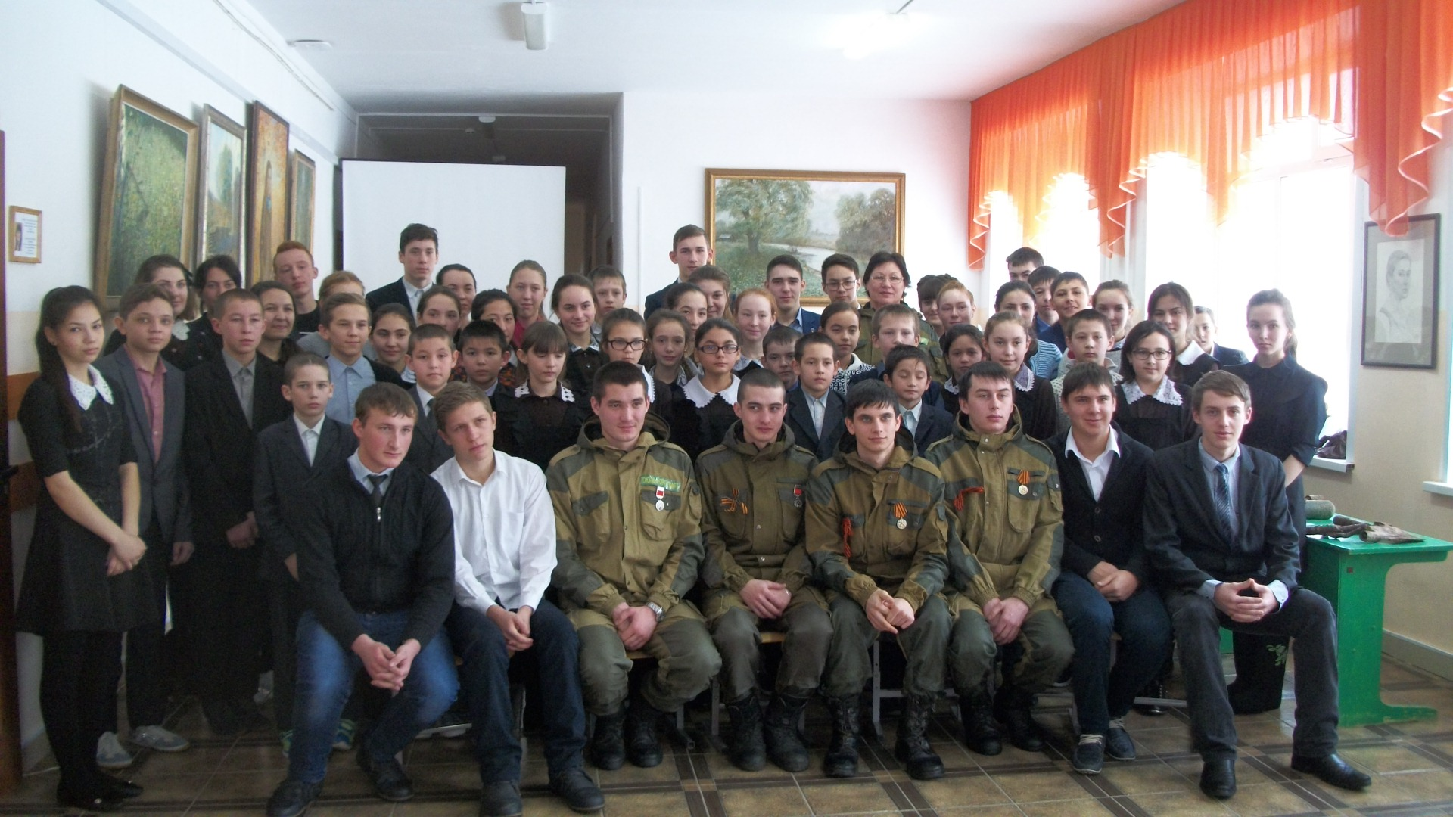

8 февраля в рамках республиканского «Марша Памяти -2017», посвященной 75-й годовщине Любанской наступательной операции советских войск под Ленинградом, поисковый отряд «Память» провел встречу с учащимися Нижнеошменской средней школы. Поисковики познакомили ребят с направлениями поисковой работы, одним из которых является выезд на места сражений в годы ВОВ на территории Ленинградской области. Вниманию школьников была представлена музейная экспозиция элементов вооружения войск РККА, которые можно было трогать руками. Так же поисковики поделились информацией о существующих возможностях установления личности защитников Отечества, числящихся пропавшими без вести и обнаруживаемых в ходе поисковых работ сайтах МО «ОБД Мемориал», «Память народа». По окончанию встречи была сделана общая фотография участников «Марша Памяти».

